沐雨乘风续新章 ——武汉理工大学安全协会第二次干事大会顺利开展时间：2022-03-07
3月5日下午3时，武汉理工大学安全协会第二次全体干事大会在立德楼402教室成功举行。本次会议由副会长尹尧主持，安全协会全体成员参加。
会议伊始，由实践部李登龙、策划部谢农、秘书部贾璐阳、宣传部王宇菲分别对各部门上一学期的工作内容进行总结。各发言人表示将在今后的活动中继续努力，总结经验，反思不足，争取把协会工作完成得更加出色。随后，由副会长尹尧对协会本学期的工作安排进行简要介绍。
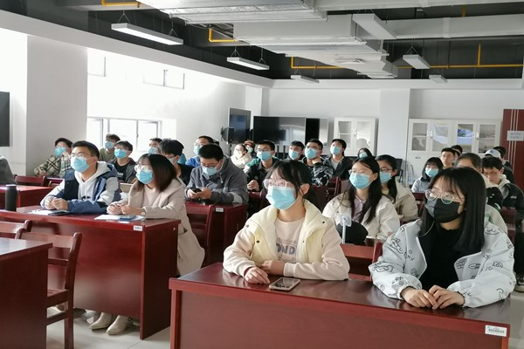
最后，由会长曾伟和副会长王田润分别进行总结发言。会长曾伟对上学期协会的工作给予高度肯定，并表示，协会与成员之间应该互惠共赢，将个人的成长与协会的发展相结合，鼓励干事对协会的建设工作提出自己的想法并大胆付诸行动。同时，协会要充分落实“家文化”，各成员之间要加强沟通交流，营造和谐友爱的氛围。副会长王田润则再次强调了协会成员之间沟通交流的重要性，同时希望各位干事学会寻找自己学习、工作、生活的均衡点，争取成为一名优秀的安全协会干事，并表达对活动规范化、创新性的期待。
本次例会旨在分析总结上学期工作的不足，明确本学期各部门即将开展的各项活动、提醒各部门工作注意事项，同时促进各部门之间的交流沟通，以增强部门之间的凝聚力，为成员能够在新学期顺利开展各项工作打下坚实基础。
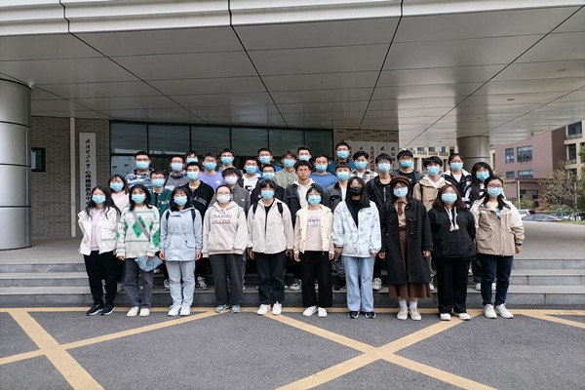
通讯员：陈杪

